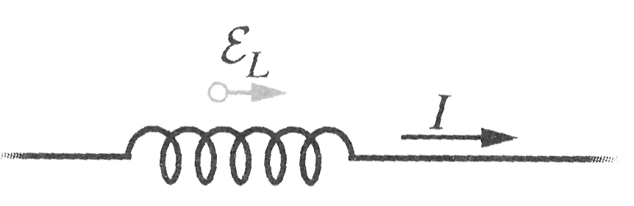
- W pewnej chwili natężenie prądu i SEM samoindukcji są skierowane jak pokazano na rysunku. a) Czy natężenie prądu rośnie, czy maleje? b) Indukowana SEM wynosi 17 V, a szybkość zmian natężenia prądu jest równa 25 kA/s. Oblicz indukcyjność cewki.
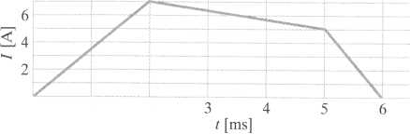
- Prąd o natężeniu /, płynący w cewce o indukcyjności 4,6 H zmienia się w czasie, w sposób pokazany na rysunku. Cewka ma opór 12 Ω. Oblicz wartość indukowanej SEM w przedziałach czasu: a) od t = 0 do t = 2 ms, b) od t = 2 ms do t = 5 ms, c) od t= 5 ms do t = 6 ms. (Nie bierz pod uwagę zmian natężenia na końcach przedziałów).
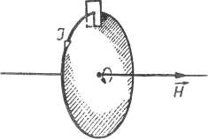
- Krążek porcelanowy o promieniu r = 0,2 m obraca się wokół prostopadłej do niego i przechodzącej przez jego środek osi. Brzeg krążka naładowano ze stałą gęstością ładunkiem q= 10 ⁻⁶ C. Znaleźć natężenie pola magnetycznego w środku krążka, jeżeli obraca się on z częstotliwością v= 100 Hz.
- W dławiku o samoindukcji L = 10 H płynie prąd o natężeniu / = 2A\. Prąd ten został wyłączony i wartość natężenia prądu spadła do zera w czasie t = 0,01 s. Obliczyć średnią siłę elektromotoryczną samoindukcji w dławiku.
- Indukcyjność zwojnicy wynosi L = 0,250 mH. Długość zwojnicy l = l m, zaś średnica jej przekroju 2R = 2 cm. Znaleźć liczbę zwojów tej zwojnicy.
- Prąd płynący w uzwojeniu solenoidu zmalał o 5 A w czasie t = 0,25 s. Wzbudzona średnia siła elektromotoryczna samoindukcji v niosła E = 0,15 V. Znaleźć indukcyjność solenoidu.
- Obliczyć siłę elektromotoryczną samoindukcji, jaka powstaje wskutek wyłączenia prądu o natężeniu /= 25 A w zwojnicy (bez rdzenia) o średnicy d = 20 cm i długości l = 2 m, składającej się z N = 10⁸ zwojów. Czas wyłączania prądu wynosi t = 0,1 s, a natężenie prądu malało jednostajnie.

